電影推薦系統 MovieIn
軟體需求分析文件

軟體工程期末報告
第十一組

114423021 林承駿
114423069 何明哲
114423005 賴劭穎
113423030 張劭禕
113423072 呂學哲

目錄

一、需求規格書 3
1. 功能清單 3
2. 功能說明 3
三、系統分析 6
1. 使用案例圖（Use Case Diagram） 6
2. 泳道圖（Swimlane Diagram） 7
3. Detailed Use Case 8
4. ERD 實體關係圖 13
5. 類別圖（Class Diagram） 14
6. 循序圖（Sequence Diagram） 20

一、需求規格書

功能清單
模組 | 功能名稱
1.0 使用者與身分管理模組 | 1.1 使用者註冊
 | 1.2 使用者登入與驗證
 | 1.3 個人資料管理
 | 1.4 密碼管理
2.0 電影探索與資訊模組 | 2.1 電影搜尋
 | 2.2 熱門電影瀏覽
 | 2.3 電影詳細資訊查詢
3.0 電影推薦模組 | 3.1 心情與條件設定
 | 3.2 自然語言觀影需求輸入
 | 3.3 產生電影推薦結果
4.0 個人化清單管理模組 | 4.1 Watchlist 管理
 | 4.2 Top 10 電影清單管理
5.0 社交與聊天互動模組 | 5.1 好友關係管理
 | 5.2 使用者私訊與聊天
6.0 遊戲化互動模組 | 6.1 每日電影小測驗

功能說明
1.0 使用者與身分管理模組
1.1 使用者註冊
系統提供使用者建立帳號之功能，使用者需輸入基本註冊資訊以完成帳號建立，作為後續使用個人化與社交功能之基礎。
1.2 使用者登入與驗證
使用者可透過登入機制進入系統，系統於驗證身分成功後，允許使用者存取系統各項功能。
1.3 個人資料管理
登入後，使用者可查看並管理自身的基本個人資料，以確保個人資訊之正確性。
1.4 密碼管理
系統提供使用者修改及重設密碼之功能，以提升帳號安全性與使用便利性。
2.0 電影探索與資訊模組
2.1 電影搜尋
使用者可透過關鍵字搜尋電影，系統將回傳符合條件之電影清單，協助使用者快速找到特定電影。
2.2 熱門電影瀏覽
系統提供目前熱門電影清單，讓使用者了解當前受歡迎的電影內容，作為探索與選片的參考。
2.3 電影詳細資訊查詢
使用者可查看單一電影的詳細資訊，包含基本介紹與相關資料，以輔助觀影決策。
3.0 電影推薦模組
3.1 心情與條件設定
使用者可選擇心情標籤，並設定年份或電影類型等條件，作為推薦依據。
3.2 自然語言觀影需求輸入
系統支援使用者以自然語言描述當下的觀影需求，例如情緒、場合或期待的觀影體驗。
3.3 產生電影推薦結果
系統綜合心情標籤、條件設定與自然語言輸入內容，產生一組電影推薦清單，供使用者參考與瀏覽。
4.0 個人化清單管理模組
4.1 Watchlist 管理
使用者可將感興趣的電影加入觀影清單，並進行檢視或調整，以利個人觀影規劃。
4.2 Top 10 電影清單管理
使用者可建立並管理個人 Top 10 電影清單，依主題或偏好整理並呈現個人品味。
5.0 社交與聊天互動模組
5.1 好友關係管理
系統提供好友新增、查看與管理功能，促進使用者之間的社交連結。
5.2 使用者私訊與聊天
使用者可與好友進行一對一訊息交流，以分享觀影心得與推薦內容。
6.0 遊戲化互動模組
6.1 每日電影小測驗
系統每日提供電影相關測驗內容，使用者可參與作答，以提升系統互動性與使用黏著度。

三、系統分析

使用案例圖（Use Case Diagram）
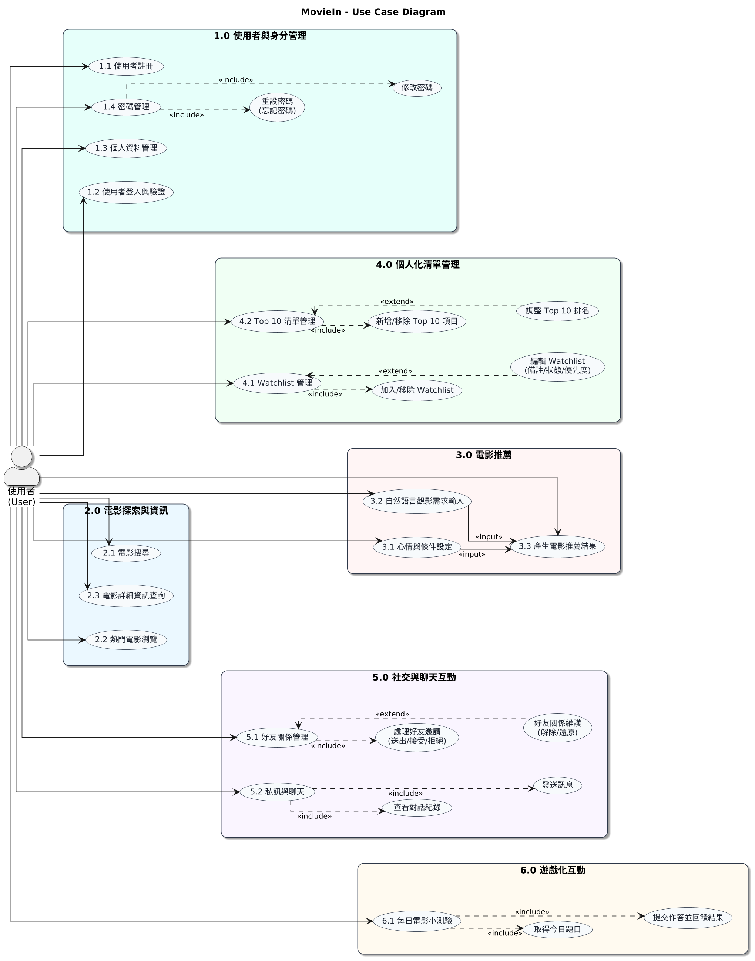
圖一、使用案例圖

泳道圖（Swimlane Diagram）
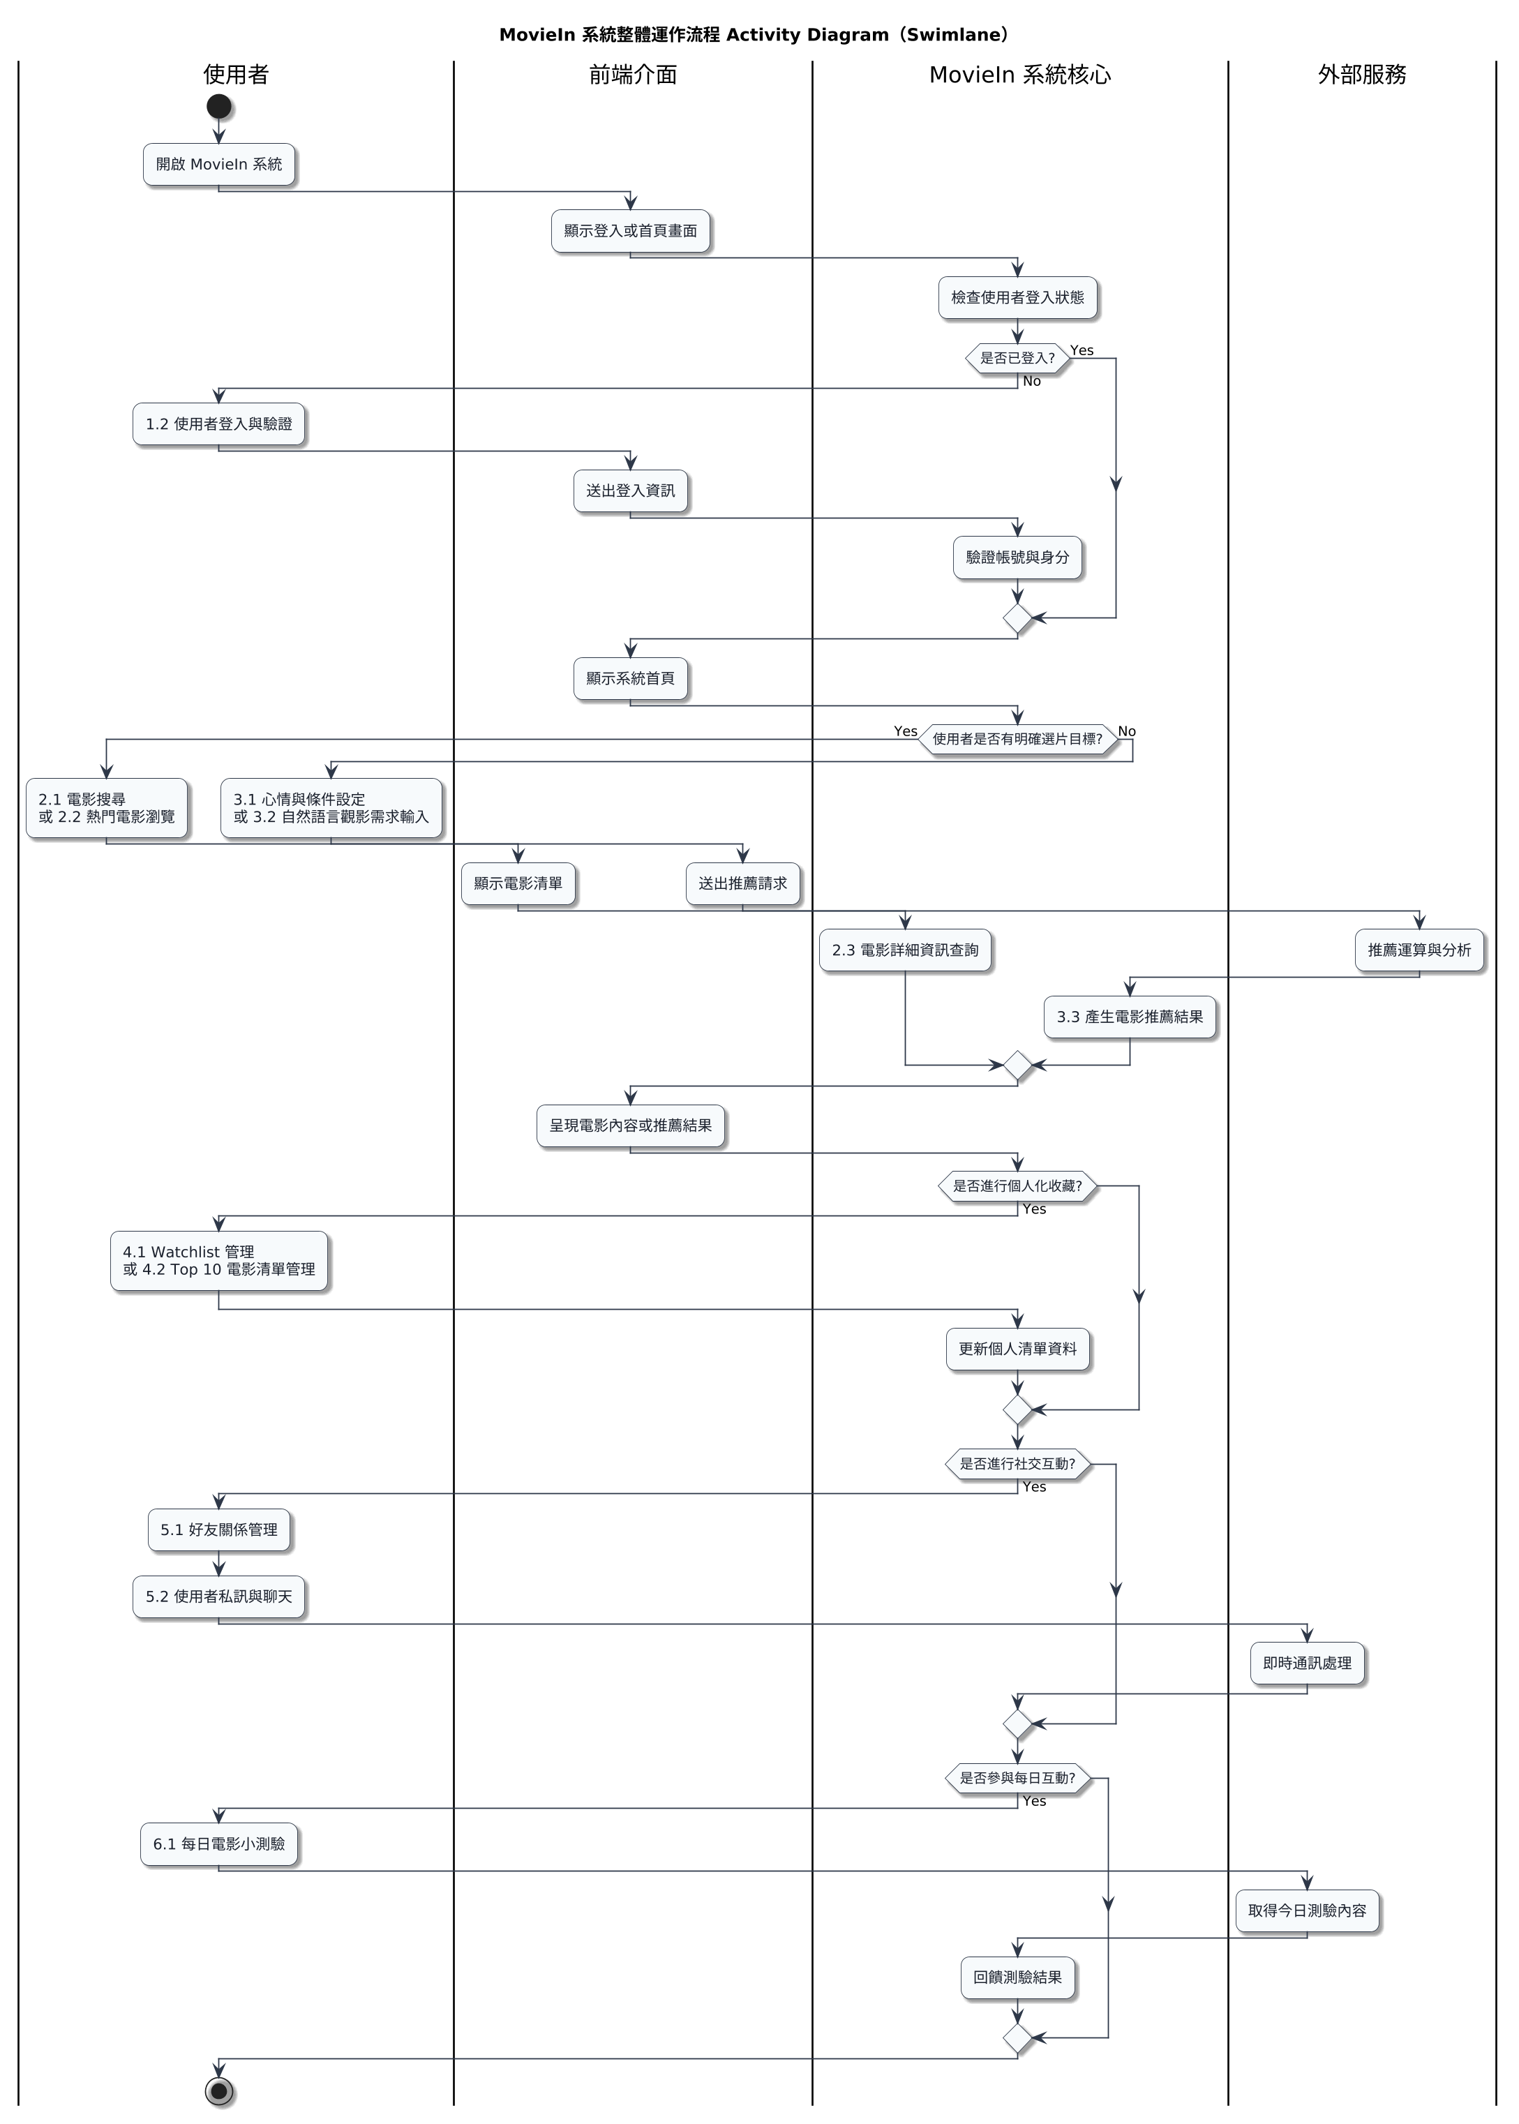
圖二、泳道圖

Detailed Use Case
2.1 電影搜尋
- 目的：使用者透過關鍵字快速找到目標電影，作為後續查看詳情或加入清單的入口。
- 主要參與者：使用者（User）
- 前置條件：使用者已登入且 Token 有效。
- 觸發條件：使用者在搜尋欄輸入關鍵字並送出搜尋。
- 後置條件：系統回傳搜尋結果清單，供使用者瀏覽與選擇。
基本流程
- 使用者輸入電影名稱或關鍵字。
- 系統檢查輸入內容是否為空或不合法。
- 系統向資料來源查詢符合條件的電影資料。
- 系統整理並回傳電影清單（如：片名、年份、評分、海報、簡介等基本資訊）。
- 使用者可從結果清單點選任一電影，進一步查看電影詳細資訊。
實際畫面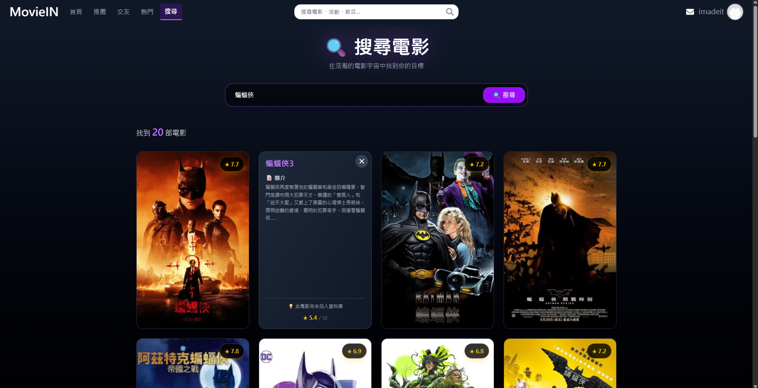
圖三、電影搜尋畫面
3.3 產生電影推薦結果
- 目的：依據使用者的心情、條件（年份/類型等）與可選的自然語言描述，產生一組貼近需求的電影推薦清單。
- 主要參與者：使用者（User）
- 前置條件：使用者已登入且 Token 有效；
- 觸發條件：使用者完成條件輸入後按下「Generate」。
- 後置條件：系統回傳推薦電影清單供使用者瀏覽。
基本流程
- 使用者於推薦分頁選擇心情標籤（可多選）。
- 使用者設定推薦條件（例如年份、類型等）。
- （可選）使用者輸入自然語言觀影需求描述。
- 使用者按下「Generate」。
- 系統彙整使用者輸入（心情標籤、條件、自然語言）並執行推薦產生。
- 系統回傳推薦結果清單（包含基本電影資訊）。
- 使用者瀏覽推薦結果，並可進一步點選查看電影詳情或加入 Watchlist/Top10（若系統提供）。

實際畫面
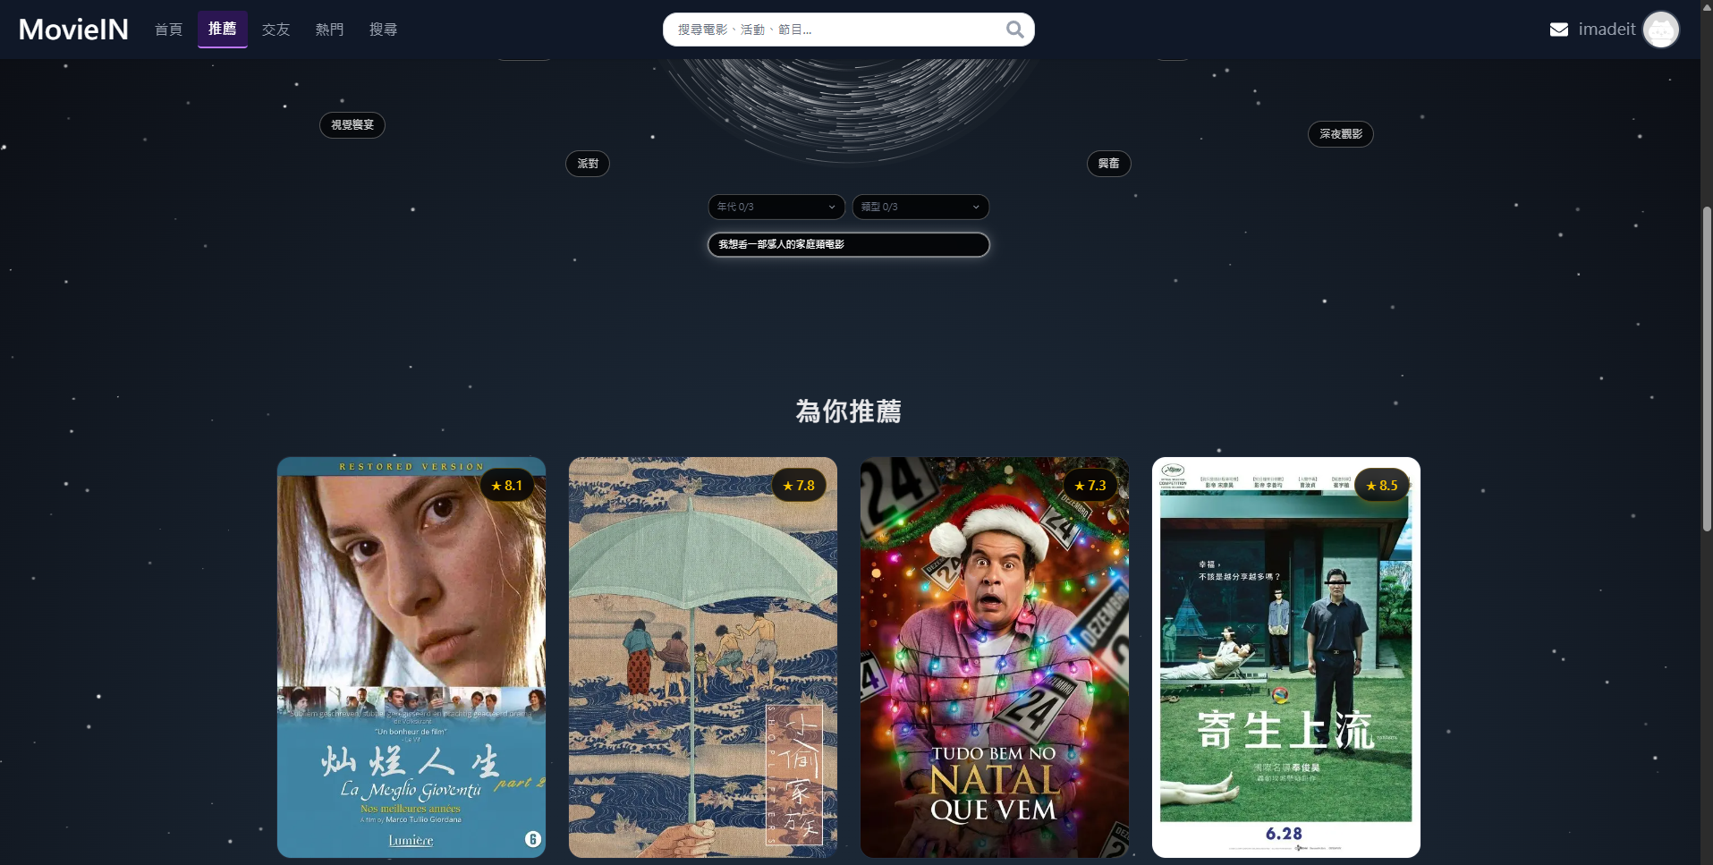
圖四、電影推薦結果
4.1 Watchlist 管理
- 目的：讓使用者管理個人待看的電影清單，支援加入、移除與查看電影詳情。
- 主要參與者：使用者（User）
- 前置條件：使用者已登入且 Token 有效。
- 觸發條件：使用者在電影卡片/詳情頁或 Watchlist 頁面進行加入、移除或編輯。
- 後置條件：Watchlist 資料新增/刪除/更新成功，且再次查詢時可反映最新狀態。
基本流程— 加入 Watchlist
- 使用者在某電影卡片或詳情頁點選「加入 Watchlist」。
- 系統檢查該電影是否已存在於 Watchlist。
- 系統建立 Watchlist 項目並回傳成功訊息。
- 使用者於 Watchlist 頁面可查看已加入的電影清單。
基本流程— 移除 Watchlist
- 使用者在 Watchlist 清單中選擇某電影並點選移除。
- 系統刪除該 Watchlist 項目並回傳成功訊息。
- Watchlist 清單更新，不再顯示該電影。
實際畫面
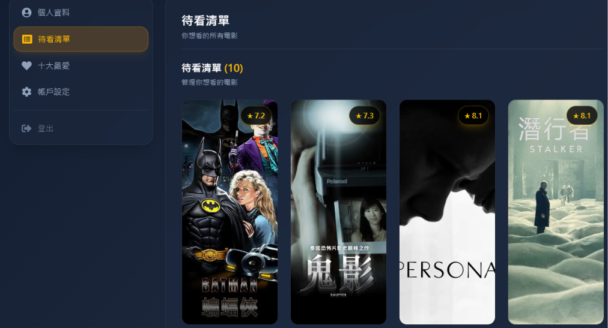
圖五、待看輕單管理
5.2 私訊與聊天
- 目的：讓使用者與其他使用者進行一對一訊息交流，以分享觀影心得、推薦結果或進行社交互動。
- 主要參與者：使用者（User）
- 前置條件：使用者已登入且 Token 有效；對話對象存在。（需先成為好友）
- 觸發條件：使用者開啟對話視窗或送出訊息。
- 後置條件：訊息成功送出並可在對話紀錄中查詢；對話列表顯示最新訊息狀態。
基本流程（Basic Flow）— 發送訊息
- 使用者選擇一位對話對象並進入對話視窗。
- 使用者輸入訊息內容並送出。
- 系統保存訊息並回傳送出成功結果。
- 對話視窗更新顯示最新訊息。
基本流程（Basic Flow）— 查看對話紀錄
- 使用者開啟與某對象的對話。
- 系統回傳歷史訊息清單。
- 使用者可瀏覽既有對話內容。
實際畫面
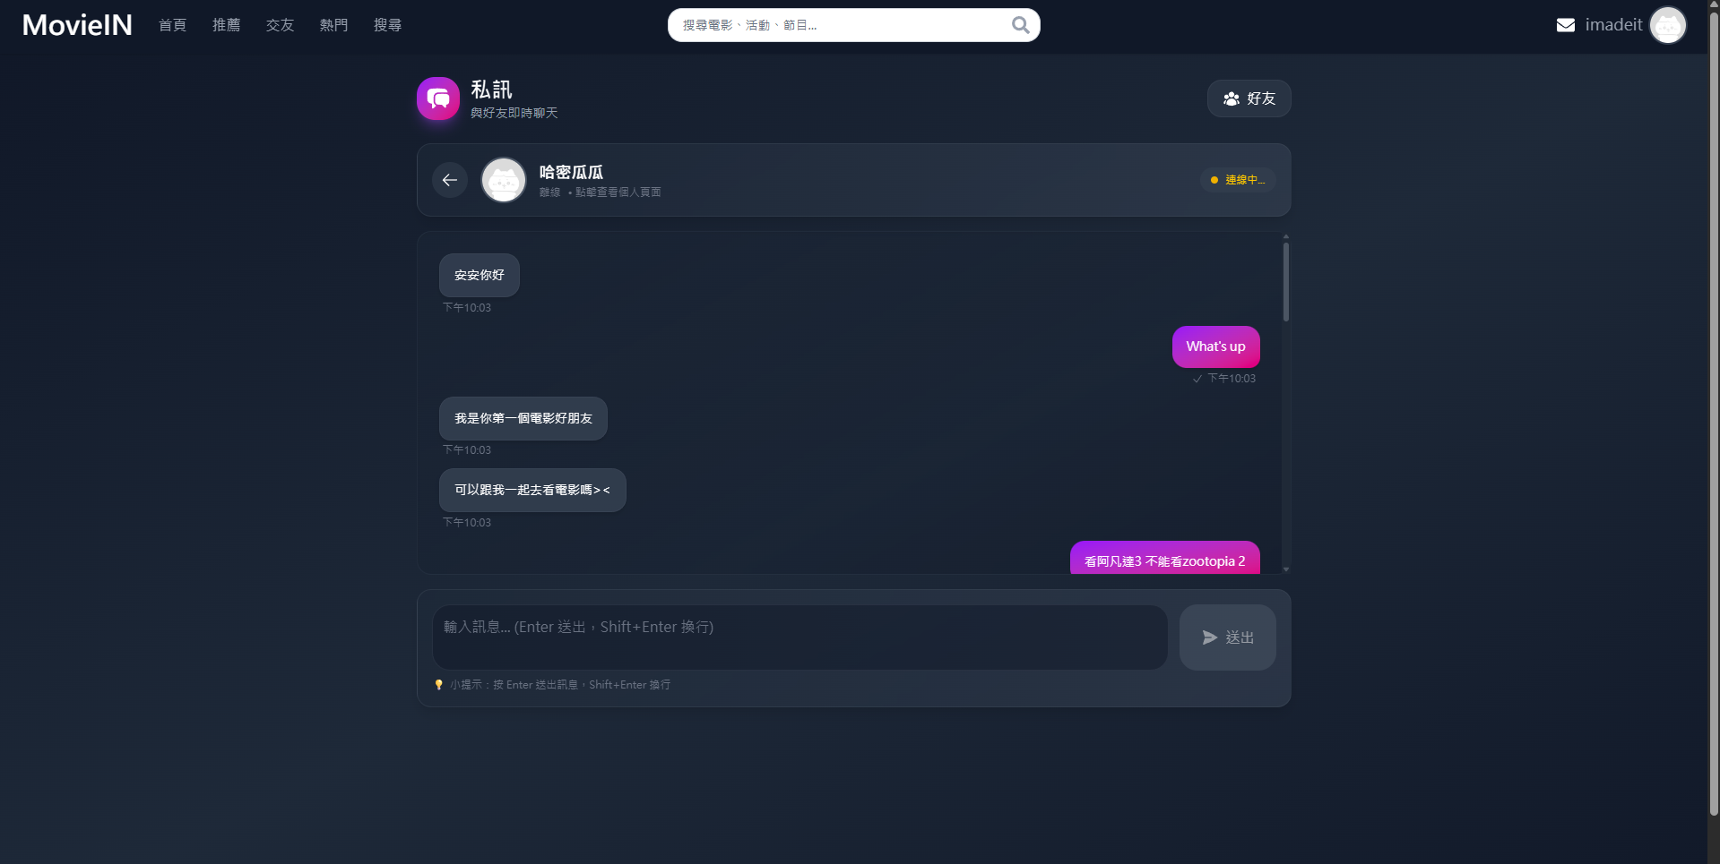
圖六、私訊與聊天畫面

ERD 實體關係圖
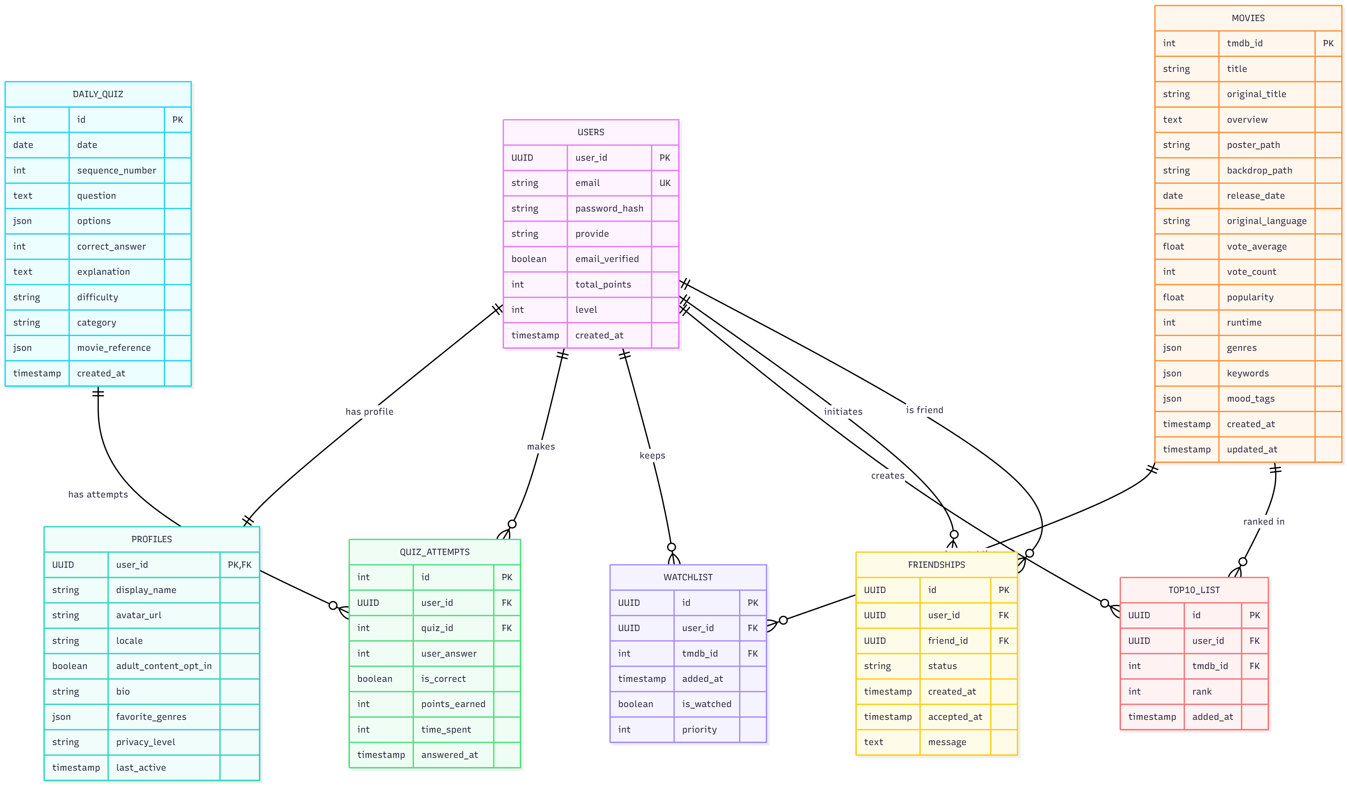
圖七、ERD

類別圖（Class Diagram）
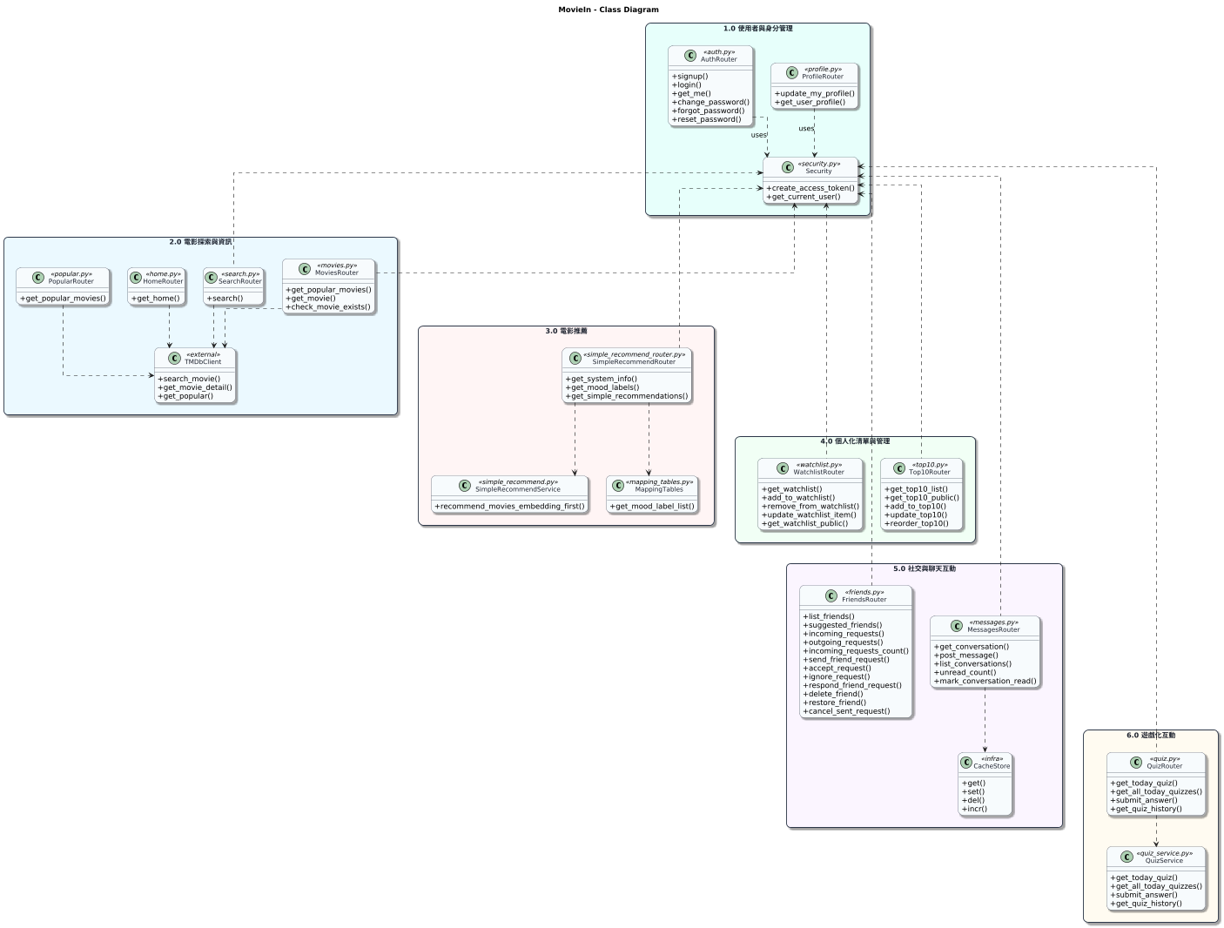
圖八、類別圖
1.0 使用者與身分管理模組 (auth.py, profile.py, security.py)
1.1 使用者註冊
- 使用函式：signup()
- 檔名：auth.py
- 功能說明：
建立新的使用者帳號，包含 User 與對應的 Profile 資料，並於註冊過程中檢查 Email 是否重複，以避免建立重複帳號。
1.2 使用者登入與驗證
- 使用函式：login()、get_current_user()、create_access_token()
- 檔名：auth.py、security.py
- 功能說明：
驗證使用者登入帳密並建立登入狀態，成功後產生 JWT 存取權杖。
系統透過共用的驗證機制於所有受保護路由中解析並驗證 JWT，以確認目前登入的使用者身分。
1.3 個人資料管理
- 使用函式：get_me()、update_my_profile()、get_user_profile()
- 檔名：auth.py、profile.py
- 功能說明：
提供查詢與管理使用者個人資料的功能，包含：
  - 取得目前登入使用者的公開基本資料
  - 更新自己的個人檔案（Profile）內容
  - 查詢其他使用者的公開 Profile 資訊
1.4 密碼管理
- 使用函式：change_password()、forgot_password()、reset_password()
- 檔名：auth.py
- 功能說明：
提供完整的密碼管理機制，包含：
  - 在登入狀態下驗證舊密碼並設定新密碼
  - 於忘記密碼時產生重設用 token 並發送重設通知
  - 使用有效的重設 token 完成密碼更新
2.0 電影探索與資訊模組（search.py, movies.py, movie.py, popular.py, home.py）
2.1 電影搜尋
- 使用函式：search()
- 檔名：search.py
- 功能說明：
提供電影搜尋功能，系統會依使用者輸入的關鍵字呼叫外部電影資料來源進行查詢，並將搜尋結果整理為系統定義的搜尋結果格式後回傳，供前端顯示使用。
2.2 熱門電影瀏覽
- 使用函式：get_popular_movies()、get_home()
- 檔名：movies.py、popular.py、home.py
- 功能說明：
提供多種熱門電影資料來源以支援不同使用情境，包含：
  - 從外部資料來源取得熱門電影資料，並存入系統的 Movie 資料結構後回傳前端使用的電影列表格式
  - 提供較簡化版本的熱門電影清單，直接回傳基本電影卡片資料
  - 提供首頁使用的熱門電影內容（Home Feed），以支援首頁展示需求
2.3 電影詳細資訊查詢
- 使用函式：get_movie()、check_movie_exists()
- 檔名：movies.py、movie.py
- 功能說明：
提供單一電影詳細資訊的查詢機制，系統會優先檢查本地資料庫是否已存在指定電影資料，若不存在則向外部資料來源取得完整電影資訊並儲存後回傳。
同時提供僅檢查電影是否已存在於資料庫中的功能，以避免重複抓取或建立資料。
3.0 電影推薦模組 (simple_recommend_router.py, simple_recommend.py, mapping_tables.py)
3.1 心情與條件設定
- 使用函式：get_system_info()、get_mood_labels()
- 檔名：simple_recommend_router.py、mapping_tables.py
- 功能說明：
提供電影推薦所需的系統設定與可選條件資訊，包含可使用的年代（eras）、電影類型（genres）、評分或計分設定，以及所有可用的心情／情境標籤。
系統透過集中管理的對應資料表提供心情標籤清單，並由推薦路由模組將這些資訊回傳給前端，作為使用者設定推薦條件的依據。
3.2 自然語言觀影需求輸入
- 使用函式：get_simple_recommendations()
- 檔名：simple_recommend_router.py
- 功能說明：
接收使用者以自然語言描述的觀影需求，並同時接收使用者所選擇的條件設定（如電影類型、心情標籤與年代）。
系統將上述輸入整理為推薦請求模型，以作為後續推薦流程的輸入資料。
3.3 產生電影推薦結果
- 使用函式：recommend_movies_embedding_first()
- 檔名：simple_recommend_router.py、simple_recommend.py
- 功能說明：
系統依據使用者的推薦請求資料，執行以 Embedding 為優先的推薦流程，計算並產生一組符合使用者需求的電影推薦清單。
推薦結果由推薦服務模組產生後，經由推薦路由模組組裝並回傳給前端使用。
4.0 個人化清單管理模組（watchlist.py, top10.py）
4.1 Watchlist 管理
- 使用函式：
get_watchlist()、add_to_watchlist()、remove_from_watchlist()、update_watchlist_item()、get_watchlist_public()
- 檔名：watchlist.py
- 功能說明：
提供使用者個人觀影清單（Watchlist）的完整管理功能，包含查詢、新增、移除與更新清單項目。
使用者可維護每部電影的個人化狀態，例如備註、是否已觀看與優先順序，並可選擇性瀏覽其他使用者所公開的 Watchlist 內容。
4.2 Top 10 電影清單管理
- 使用函式：
get_top10_list()、get_top10_public()、add_to_top10()（以及相關更新與重排函式）
- 檔名：top10.py
- 功能說明：
提供使用者建立與管理個人 Top 10 電影清單的功能，支援依不同主題或分類（category）維護多組排名清單。
系統在新增電影至 Top 10 時，會依排名規則自動處理名次插入與既有項目的順序調整，並支援後續的排名更新與重排操作。
5.0 社交與聊天互動模組（friends.py, messages.py）
5.1 好友關係管理
- 使用函式：
list_friends()、suggested_friends()、incoming_requests()、outgoing_requests()、incoming_requests_count()、
send_friend_request()、accept_request()、ignore_request()、respond_friend_request()、
delete_friend()、restore_friend()、cancel_sent_request()
- 檔名：friends.py
- 功能說明：
提供完整的好友關係管理機制，支援好友清單查詢、好友邀請流程，以及既有好友關係的維護與狀態變更。
系統以邀請（request）為核心概念，區分不同關係狀態（如待確認、已接受、已刪除），並提供相對應的操作介面。
5.2 使用者私訊與聊天
- 使用函式：
get_conversation()、post_message()、list_conversations()、unread_count()、mark_conversation_read()
- 檔名：messages.py
- 功能說明：
提供使用者之間的一對一私訊與聊天功能，支援即時或非即時的訊息交流，以及對話狀態的管理。
系統會維護每一組對話的訊息紀錄，並透過快取機制加速對話列表與未讀訊息數的查詢。
6.0 遊戲化互動模組 (quiz.py, quiz_service.py)
6.1 每日電影小測驗
- 使用函式：
get_today_quiz()、get_all_today_quizzes()、submit_answer()、get_quiz_history()
- 檔名：quiz.py、quiz_service.py
- 功能說明：
提供每日電影小測驗功能，讓使用者透過答題的方式進行互動並累積使用紀錄。
系統區分「取得題目」、「提交作答」與「歷史紀錄查詢」等流程，並由服務層負責題目取得、作答判定與分數或回饋計算。

循序圖（Sequence Diagram）

3.3 產生電影推薦結果（流程描述）
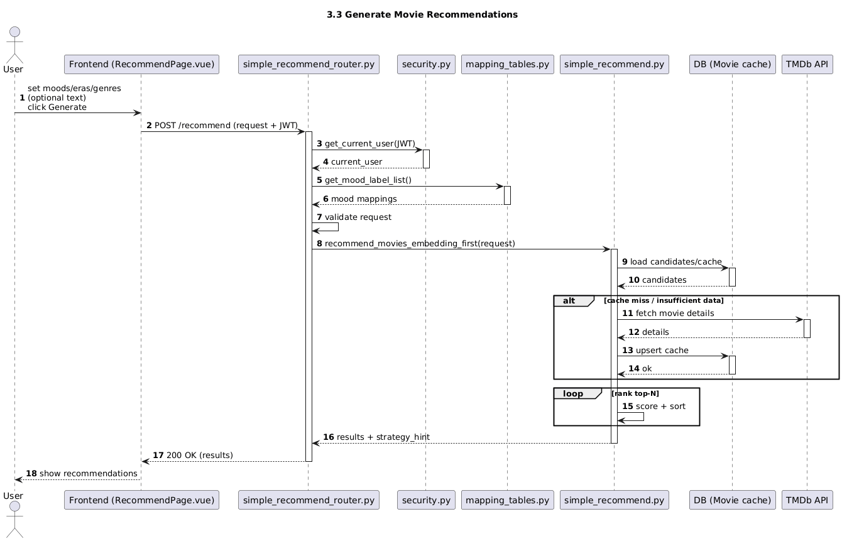
圖九、產生電影推薦結果循序圖
一、流程描述
本流程描述使用者於電影推薦頁面設定心情與條件後，系統如何整合使用者輸入、內部條件對應資料與推薦服務，產生電影推薦清單並回傳前端顯示。
推薦流程以本地電影快取與推薦服務為核心，並於必要時向外部電影資料來源取得補充資訊，以兼顧推薦品質與系統效能。
二、參與者與物件
- User：實際操作系統的使用者，負責設定推薦條件並觸發推薦流程。
- Frontend（RecommendPage.vue）：接收使用者輸入並向後端送出推薦請求，負責顯示推薦結果。
- simple_recommend_router.py：推薦流程的入口，負責請求驗證、條件解析與推薦流程協調。
- security.py：負責驗證 JWT 並取得目前登入的使用者資訊。
- mapping_tables.py：提供心情標籤與條件對應資料，協助推薦條件的解析與正規化。
- simple_recommend.py：推薦服務核心，執行 Embedding 為主的推薦演算法並產生推薦結果。
- DB（Movie cache）：儲存電影快取與推薦相關資料，供推薦流程快速存取。
- TMDb API：外部電影資料來源，於本地資料不足時提供補充電影資訊。
三、流程
- 使用者於推薦頁面設定心情、年代與類型條件，並可選擇輸入自然語言觀影需求後，觸發推薦動作。
- 前端將推薦請求與使用者的 JWT 一併送至推薦路由模組。
- 推薦路由模組呼叫安全模組驗證 JWT，取得目前登入使用者資訊。
- 推薦路由模組向條件對應模組讀取心情標籤與對應資料，作為推薦條件解析依據。
- 推薦路由模組對使用者輸入的條件進行驗證與正規化處理。
- 推薦路由模組呼叫推薦服務模組，執行以 Embedding 為核心的推薦流程。
- 推薦服務模組優先自本地資料庫快取讀取候選電影資料。
- 推薦服務模組對候選電影進行相似度計算與排序，產生推薦清單。
- 推薦服務模組將推薦結果與推薦策略提示文字回傳至推薦路由模組。
- 推薦路由模組將推薦結果回傳前端，前端顯示推薦電影清單與相關提示給使用者。

4.1 Watchlist 管理
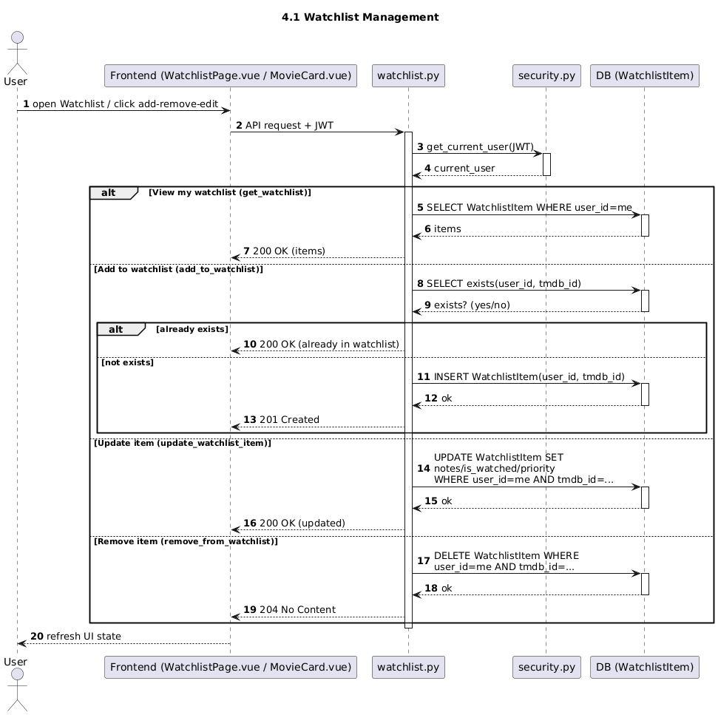
圖十、Watchlist循序圖
一、流程描述
本流程描述使用者如何於系統中管理個人 Watchlist，包括查詢觀影清單、將電影加入清單、更新清單項目內容，以及自清單中移除電影。
Watchlist 管理流程以使用者身分驗證為前提，並透過後端模組對資料庫進行新增、更新與刪除操作，以確保清單內容的正確性與一致性。
二、參與者與物件
- User：實際操作系統的使用者，負責瀏覽與管理個人 Watchlist。
- Frontend（WatchlistPage.vue / MovieCard.vue）：接收使用者操作，向後端送出 Watchlist 相關請求，並負責更新畫面顯示。
- watchlist.py：Watchlist 管理流程的主要處理模組，負責協調請求流程與資料存取。
- security.py：負責驗證 JWT 並取得目前登入的使用者資訊。
- DB（WatchlistItem）：儲存使用者 Watchlist 項目的資料庫，包含電影識別碼與相關狀態資訊。
三、流程
- 使用者進入 Watchlist 頁面，或於電影卡片上執行加入、移除或編輯 Watchlist 的操作。
- 前端將對應的 Watchlist 請求與使用者 JWT 一併送至 Watchlist 管理模組。
- Watchlist 管理模組呼叫安全模組驗證 JWT，取得目前登入的使用者資訊。
- 系統依使用者操作類型，執行以下其中一種流程：
  - 查詢 Watchlist：向資料庫讀取該使用者的 Watchlist 項目並回傳結果。
  - 加入 Watchlist：先檢查指定電影是否已存在於使用者的 Watchlist 中，若不存在則新增對應項目。
  - 更新 Watchlist 項目：更新指定 Watchlist 項目的備註、觀看狀態或優先順序等資料。
  - 移除 Watchlist 項目：自資料庫中刪除指定的 Watchlist 項目。
- Watchlist 管理模組將處理結果回傳前端。
- 前端依回傳結果更新畫面，反映最新的 Watchlist 狀態。

